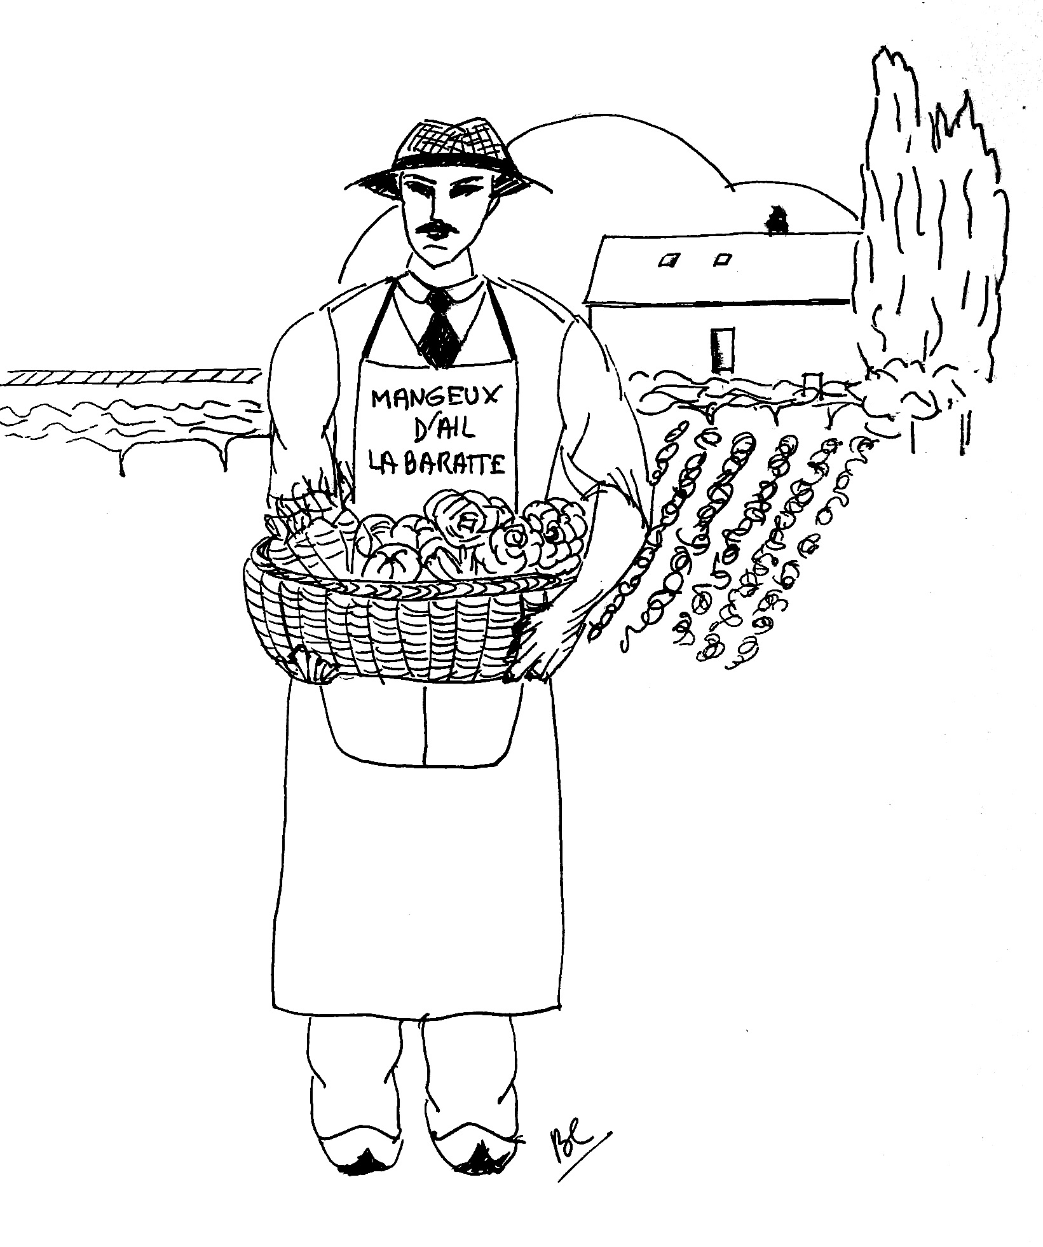 | BALADE DES MANGEUX D’AIL  Auteur : Brigitte Compain-Murez  Vice-Présidente de l’Association Saint-Fiacre Loire-Baratte  La Baratte, le 20 Août 2005
Ail ! ail ! ail !
Nous ne sommes que….
Ail ! ail ! ail !
Des Mangeux d’ail…..

Loire, tu nous tiens en ton lit depuis moult décennies.
De la Chaume au Vernet, nous défrichons les ajoncs.
Du matin au soir nous bêchons, râpons2 et râclons3.
Nous n’avons pour horizon que la plaine et le toit gris de nos logis.

Par la pluie, le soleil de plomb, de nos terres inondées,
nous façonnons, sentiers, jardins, fontaines, longs fossés.
Plantons saules argentés, peupliers et bel osier
pour, en février, former les bagnots4 des maraîchers.

Au Café des Jardiniers, le bon vin nous fait tiaper5.
De bon cœur fusent les rires et vont les conversations.

Au milieu de nos carrés de salades, d’ ail et d’oignons,

heureux dans nos sabots, nous préparons notre marché.

Pour nourrir les braves gens des environs nous allons

à Saint-Arigle, Carnot, Pougues-les-Eaux ou Fourchambault :
« Tenez, voici une beurdacée6 de poireaux ou un fricot de haricots !
Tout vient si bien dans les sables fins de l’alluvion… ».

Tandis que le bon Saint-Nicolas garde la Loire et ses mariniers,
Saint-Fiacre surveille la Baratte et tous ses jardiniers.
Bannières et drapeaux honorent Saint-Fiacre, l’Empereur et les maraîchers.
Puisses-tu, oh saint patron, à La Baratte, encore longtemps nous garder !

Ail ! ail ! ail !
Nous ne sommes que….
Ail ! ail ! ail !
Des Mangeux d’ail…..

1 Mangeux d’ail : les nombreux jardiniers locaux (la Baratte, le Mouësse, les Sablons, les Montots de Saint-Eloi) sont appelés ainsi. Ils cultivent l’ail et en consomment, ce qui fait d’eux des « Mangeux d’ail ».

2 Râper : sarcler
3 Râcler : ratisser
4 Bagnots : grands paniers d’osier fabriqués par les jardiniers-maraîchers
5 tiaper : faire claquer la langue
6 beurdacée : une grande quantité

